В. Э. Кутырло¹, В. В. Савченко¹, В. П. Самодуров²

¹ ОАО «Белгорхимпром», ² БГУ, Минск, Беларусь,

СОЛОНЧАК САЛАР ДЕ УЮНИ (МНОГОНАЦИОНАЛЬНОЕ ГОСУДАРСТВО БОЛИВИЯ) В СВЕТЕ ПРОБЛЕМ ГЕНЕЗИСА СОЛЕНОСНЫХ ОТЛОЖЕНИЙ

Галогенные формации получили широкое развитие в разрезе земной коры – они известны на всех континентах, за исключением Антарктиды, и во всех геологических системах. Несмотря на богатую историю изучения соленосных отложений (их строения, условий залегания), генезис их и в настоящее время далек от окончательного определения. Проблемам моделирования обстановок образования солей уделяется внимание с 50-х XIX века, с появления модели Г. Узилио (Петтиджон, 1981, Рединг, 1990). В настоящее время предложено множество гипотез (по-существу моделей), в той или иной степени проясняющие механизм образования эвапоритов (Созанский, 1973, Высоцкий, 1997). Последние также, являясь идеализированными и формализованными упрощениями, позволяют предсказывать взаимоотношения разных обстановок, процессы и ожидаемые результаты их действий.
Седиментационные модели предполагают, что солевые отложения образуются при испарении рассолов. Первоначальным источником таких рассолов является главным образом морская вода. Рассол может образовываться непосредственно из морской воды при ее испарении в полуизолированном или изолированном рукаве моря в аридном регионе. Рапа может формироваться во внутренних бассейнах засушливых регионов, куда поступают воды, которые привносят соль из реликтовых вод морских осадков и т.п. Некоторые ученые считают, что соли отложились из приповерхностных рассолов, достигших поверхности плайи или себхи в результате явлений капиллярности, и что масса воды была мелкой и существовала короткое время.
Для Припятского прогиба седиментационные эвапоритовые модели соленакопления развивали Ю.И. Лупинович, В.З. Кислик, Э.А. Высоцкий, Д.М. Ерошина, Н.С. Петрова и др. Предложено пять региональных моделей (Высоцкий, 1997) отражающие особенности накопления эвапоритов в течении герцинского времени: 1) модель накопления эвапоритов в эпиконтинентальном морском бассейне с невысоким темпом прогибания подсолевого ложа; 2) модель накопления эвапоритов в морском бассейне со среднерасчлененным рельефом и синхронным проявлением вулканизма; 3) модель накопления эвапоритов в относительно глубоководном бассейне с расчлененным рельефом дна; 4) модель накопления эвапоритов в мелководном бассейне с активным и дифференцированным прогибанием дна и существенным влиянием континентальных вод; 5) модель образования эвапоритов в обстановке интенсивного поступления терригенного материала. Согласно представлений Конищева В.С. карбонаты, сульфаты, каменные и калийные соли накапливались не одновременно в едином бассейне, а последовательно по мере увеличения концентрации вод при их испарении в изолированных бассейнах при последовательном снижении уровня и сокращения акватории (Конищев, 1999).
Мировым ученым сообществом отдается преимущество седиментационным гипотезам генезиса эвапоритов. Вместе с тем в середине XX века геологами (преимущественно нефтяниками) предложены модели магматогенного происхождения мощных соленосных толщ. Согласно А.М. Синички и С.П. Микуцкого (Синичка, 1966) с разрывными нарушениями связана подводная вулканическая активность: по ним поступали растворы с большим содержанием солей и газы. Соляные купола и валы были созданы вдоль разрывных нарушений, т.е. непосредственно вдоль источников поступления хлора и рассолов.
Вышеизложенное подтверждает неоднозначность генезиса эвапоритовых отложений. Это подтверждает актуальность изучения современных соленосных объектов, которые сейчас имеют малую мощность и занимают относительно небольшие площади, однако освещают генезис более широко распространенных и более мощных эвапоритов геологического прошлого. Самым, пожалуй, уникальным из таких объектов, является солончак Салар де Уюни.
Салар де Уюни расположен в Многонациональном Государстве Боливия, в департаменте Потоси, на юге пустынной равнины Альтиплано на высоте 3650 м и является одним из самых крупных солончаков мира. Площадь его составляет 10582 км² (рисунок 1). Солончак является фрагментом бассейна Альтиплано, который лежит между Западной и Восточной Кордильерой. Площадь бассейна Альтиплано составляет порядка 200 000 км². Озерная седиментация продолжается с начала четвертичного периода, последний эвапорационный цикл начался 12 980 лет назад, после окончания садки ила в озере Таука. В дождливый период глубина солончака достигает 50 см (Burliga, 2011, Svendsen, 2010), в засушливый период – наблюдается полное высыхание поверхности (рисунок 2), причем рассольные воды залегают на глубине 5-10 см под поверхностью соли, основной рассольный горизонт – на глубине более 10 м (Rettig, 2008). Общая мощность соленосных отложений четвертичной системы составляет более 100 м, из них мощность непосредственно соляного панциря, сложенного на 90-99% каменной солью и 1-10 % гипсом, достигает 10 м.

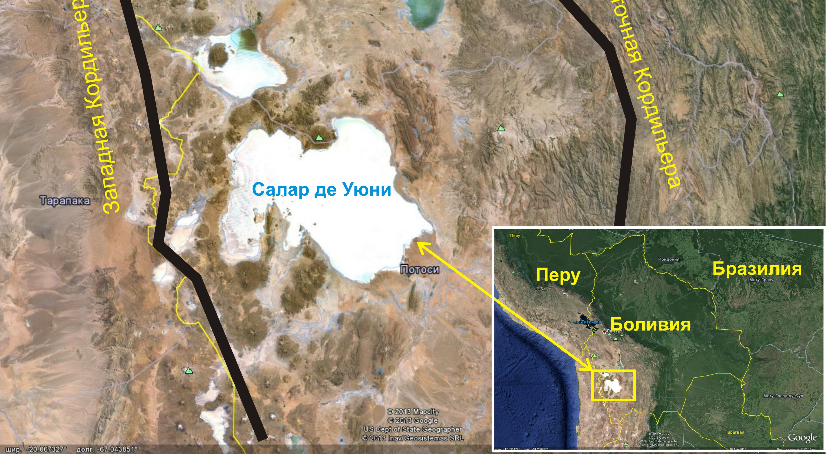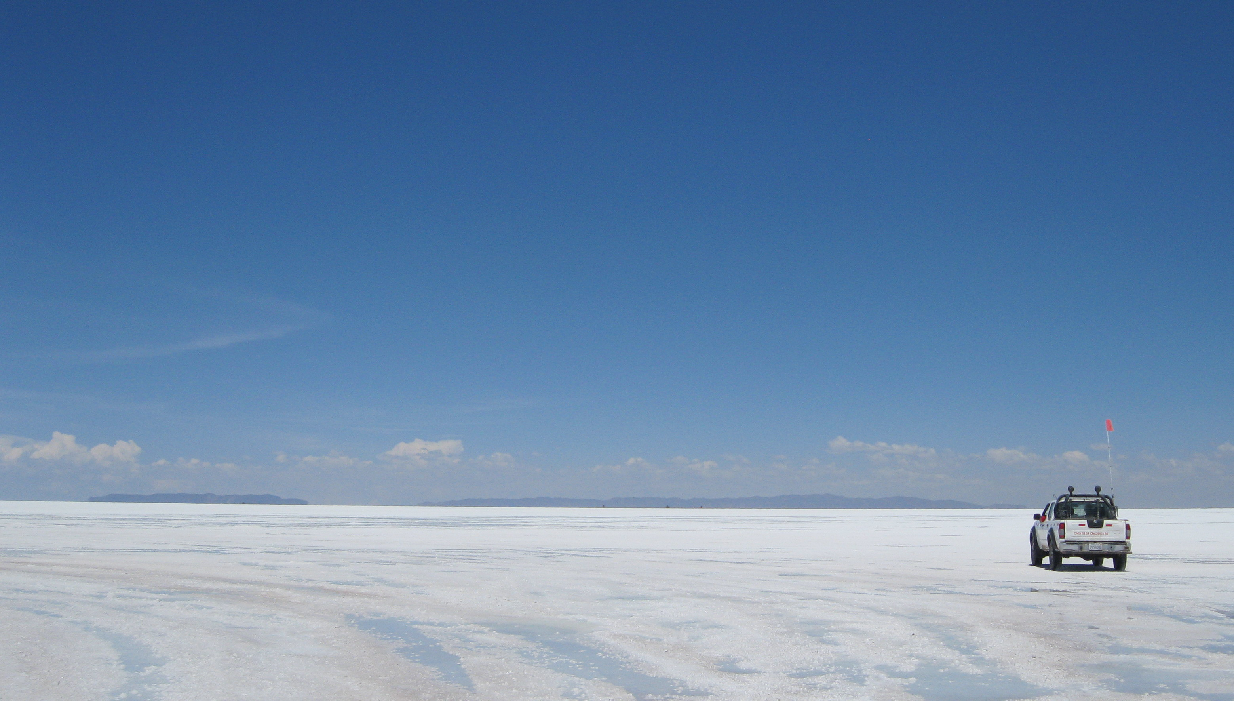

Рисунок 1 – Местоположение солончака Салар де Уюни Рисунок 2 – Солончак Салар де Уюни (фотография В.Э. Кутырло)

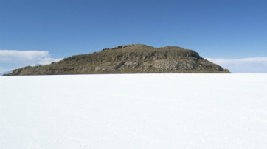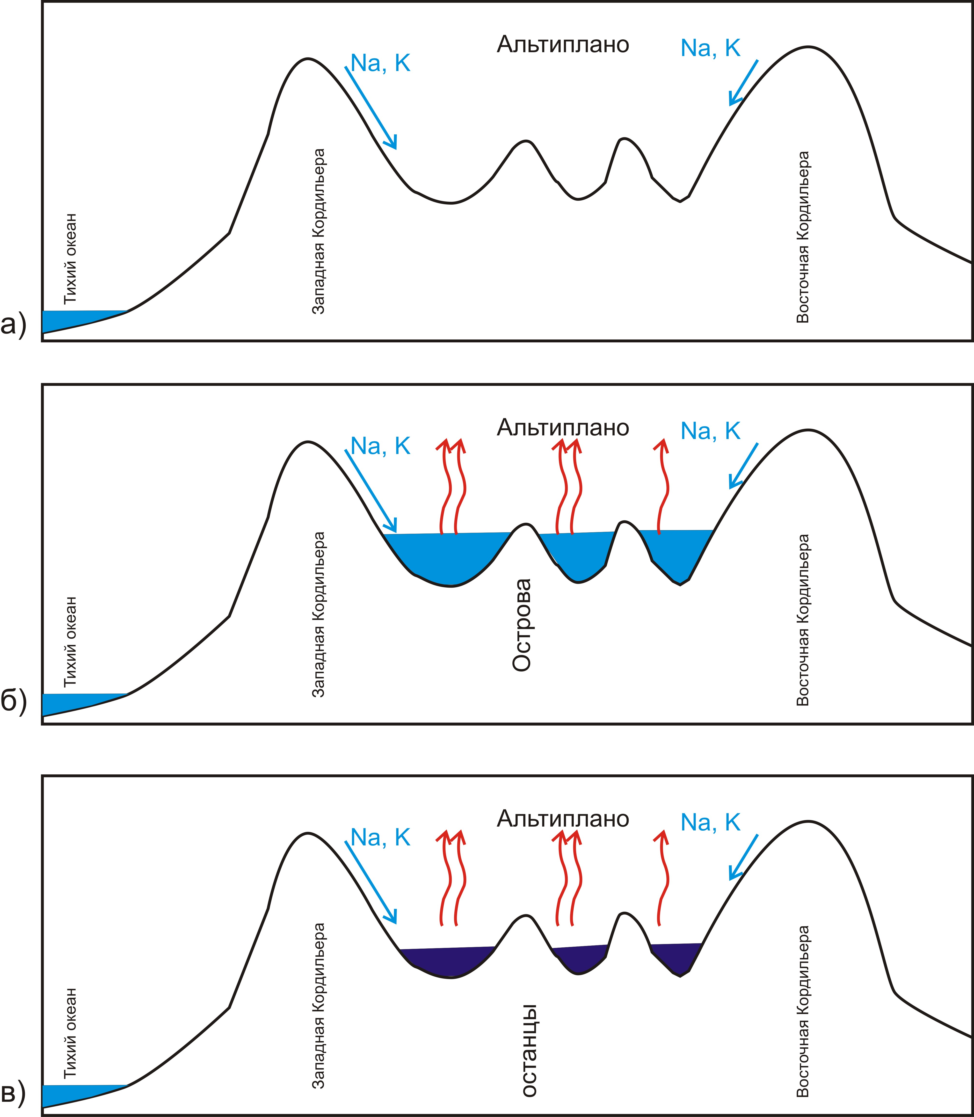
Рисунок 3 – Остров Рыбаков. Останец на солончаке Салар де Уюни (фотография Т. Уальтхем) | Рисунок 4 – Модель образования солончака Салар де Уюни

1. Петтиджон Φ. Дж. Осадочные породы: Пер. с англ.— M., Недра, 1981. 751.
2. Рединг Х.Г. Обстановки осадконакопления и фации / Х.Г.Рединг. М.: Недра, 1990.
3. Созанский В.И. Геология и генезис соленосных образований. Киев, Наукона думка, 1973.
4. Высоцкий Э.А. Эвапориты Беларуси: обстановки накопления и литофации. Автореф. дисс. .докт. геол-мин. наук. Минск, 1997. 38 с.
5. Конищев В.С. Модели соленокопления в Припятском прогибе / Конищев В.С. // Калийные соли Беларуси: состояние освоения месторождений, перспективы развития, проблемы: тез. докл. междунар. науч.-практ. конф., посвящ. 50-летию открытия Старобинского месторождения калийных солей в Беларуси / БелНИГРИ [и др.]. – Минск, 1999. – С. 22-24.
6. Синичка A.M. Условия образования и особенности нефтегазообразования солянокупольных структур. Киев, Наукова думка, 1966.
7. Burliga S. Struktura wewnętrzna i geneza współczesnej pokrywy solnej solniska Salar de Uyuni (Boliwia) w świetle badań tomograficznych / Burliga S., Dohnalik M. // Geologia, T.37, Zeszyt 2, S. 215-229. 2011.
8. Svendsen J.B. Parabolic halite dunes on the Salar de Uyuni, Bolivia. Sedimentary Geology, 155, 147-156.
9. Rettig S.L., Jones B.F., Risacher F. 1980 Geochemical evolution of brines of Salar de Uyuni. Chemical Geology, 30, 57-79.

В основании четвертичных отложений залегают палеозойские и мезозойские образования ордовика, перми, триаса, мела, палеогена и неогена. Начало формирования Андской горной системы относится к юрскому времени, равнина Альтиплано сформировалась в неогеновом периоде. С этого момента равнина превращается в бессточную аридную область, зажатую между двух субпаралельных хребтов (Западной и Восточной Кордильерой). Высокие температура и радиация (из-за значительной высоты – более 3750 м) обусловливают активную садку солей с начала четвертичного периода (рис. 3). Цикличный характер седиментации привел к накоплению чередующихся пластов каменной соли и галопелитов с прослоями гипсов. Положительные формы рельефа, всегда находившиеся выше уровня воды (рассолов) в водоеме в настоящее время представлены останцами.
Вещественный состав солончака достаточно специфичный – в пробе рассола отобранного нами с Салар де Уюни содержание компонентов следующее (г/л): Na⁺ – 71,15; K⁺ – 21,07; Ca²⁺ – 0,26; Mg²⁺ – 26,24; Cl⁻ – 195,03; SO₄²⁻ – 13,49; HCO₃⁻ – 2,3. Источником элементов являются породы Западной и Восточной Кордильеры (рис. 4).

